МІНІСТЕРСТВО ОСВІТИ І НАУКИ УКРАЇНИ

НАЦІОНАЛЬНИЙ ТЕХНІЧНИЙ УНІВЕРСИТЕТ УКРАЇНИ

«КИЇВСЬКИЙ ПОЛІТЕХНІЧНИЙ ІНСТИТУТ ІМЕНІ ІГОРЯ СІКОРСЬКОГО»

ІНСТИТУТ ПРИКЛАДНОГО СИСТЕМНОГО АНАЛІЗУ

Кафедра системного проектування

**Лабораторна робота №5**Дослідження амплітудно-частотних та фазочастотних характеристик електричних кіл другого порядку

Виконала:

студентка ІІ курсу

групи ДА-92

Мінюк В. Р.

Варіант 10

Київ – 2020

**Мета роботи:** Оволодіти методами аналізу і отримати навички експериментального дослідження амплітудно-частотних та фазочастотних характеристик електричних кіл.

**Завдання (Варіант 10)**

Розрахувати амплітудно-частотну та фазочастотну характеристику заданого електричного кола.

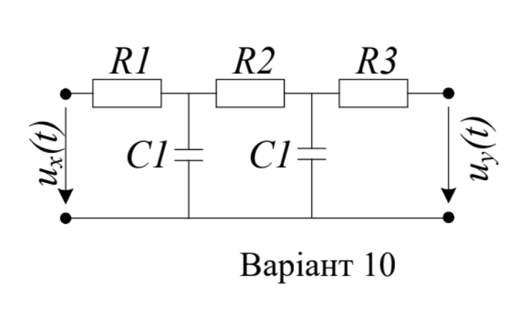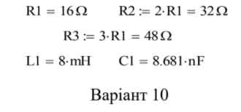

**Розрахункова частина**

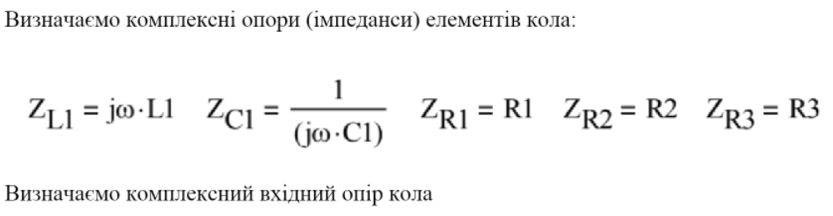



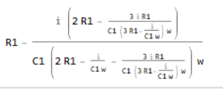

Визначаємо комплексний вхідний струм кола

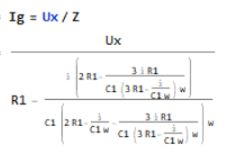

Напруга на цій 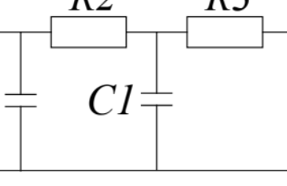

ділянці буде дорівнювати

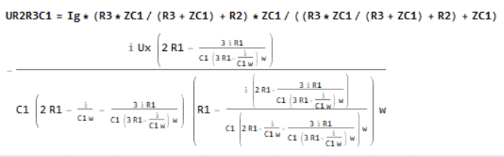

Тоді струм у R2

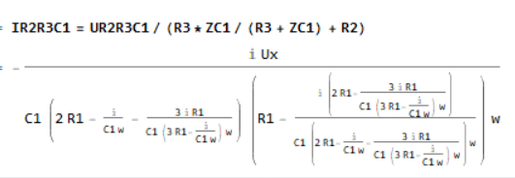

З нього отримаємо вихідну напругу

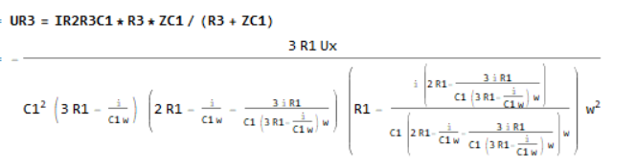

Визначаємо комплексну частотну характеристику:



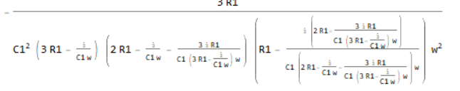

Після спрощення отримаємо

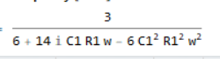

Знайдемо полюси комплексної частотної характеристики:

b0=6

b1=14C1R1

b2=6C1*C1*R1*R1

Тоді полюси дорівнюють



У контурі немає індукції тому неможливо визначити частоту коливань та добротність.

Графік амплітудно-частотоної характеристики

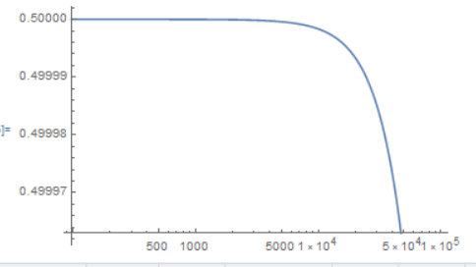

Графік фазочастотної характеристики

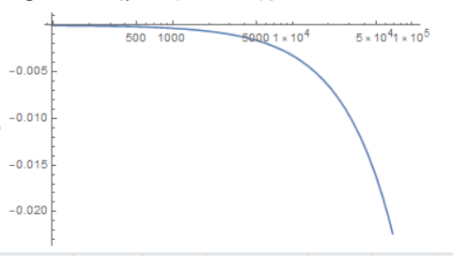

Заповнимо таблицю FR 4.1:

|  |  |  |  |
| --- | --- | --- | --- |
| Значення коефіцієнтів чисельника | a2 | a1 | a0 |
| 0 | 0 | 3 |
| Значення коефіцієнтів знаменника | b2 | b1 | b0 |
|  |  | 6 |
| Значення коренів чисельника (нулів) | z1 | z2 |  |
| 0 | 0 |
| Значення коренів знаменника (полюсів) | p1 | p2 |
|  |  |

**Експериментальна частина**

Побудуємо засобами NI Multism 14.2 задане електричне коло.

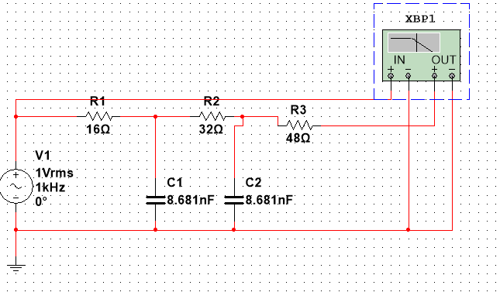

За допомогою інструменту Bode Plotter побудуємо графік амплітудно-частотної характеристики:

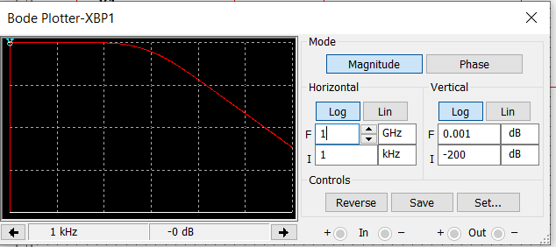

А також графік фазочастотної характеристики:

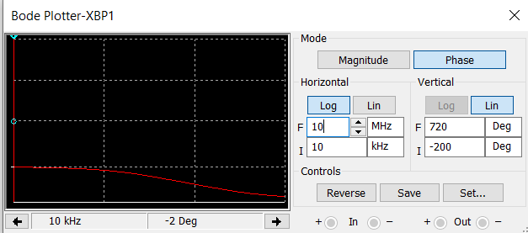

Порівнюючи результати розрахунків і експерименту бачимо, що їх розходженняне перевищує допустимої похибки.

**Висновок:**

В результаті виконання цієї лабораторної роботи ми оволоділи методами аналізу і отримали практичні навички дослідження амплітудно-частотних та фазочастотних характеристик електричних кіл.